ASIC Lab Handbook（日本語版）
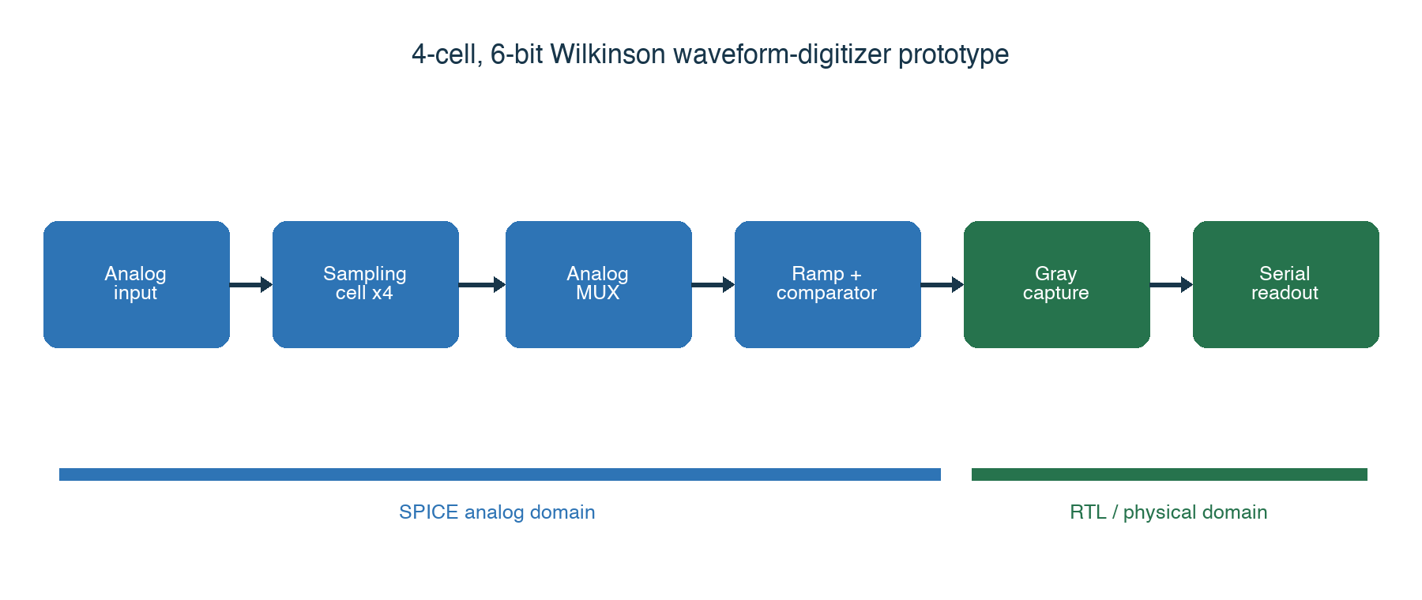
図1 本プロトタイプの信号経路。青はアナログ、緑はデジタル領域。
Version 1.1 | 2026-08-13
Repository: github.com/sykeisuke/asic_rd

このハンドブックの目的
この教材のゴールは、最高性能のASICを一度で作ることではありません。仕様、回路図、SPICE、RTL、協調検証、配置配線、サインオフ、GDSIIという一連の流れを、誰でも再現できる形で通すことです。利用者はGitHubの設計ファイルを読み、同じコマンドで結果を再生成し、次の設計判断を説明できる状態を目指します。
本書がこのprojectの唯一の正式教材です。前半で環境と回路の読み方を学び、Lab 0から 順に手を動かします。各Labでは、目的、入力、出力、観測点、合格条件を確認してから 次へ進みます。
最重要原則 結果のスクリーンショットだけを信用しない。入力ファイル、実行コマンド、生成物、合否基準の4点を常に対応づけます。

学習成果
- GF180 PDKを使ったMOS特性と基本アナログ回路を説明できる。
- サンプル・ホールド、ランプ、コンパレータからWilkinson ADCの変換原理を説明できる。
- SPICEイベントをRTLへ渡す境界と、Gray codeを用いたCDC対策を説明できる。
- RTL-to-GDSフローの各成果物とDRC/LVS/STAの意味を説明できる。
- prototypeとtape-out-ready designの違いを、未解決項目を含めて説明できる。

推奨の進め方
段階 | Lab | 成果
基礎 | 0–2 | 環境、PDK、MOS、sampling
変換器 | 3–5 | comparator、ramp、1/4-cell Wilkinson
デジタル | 6–8 | controller、co-sim、CDC、serial
物理実装 | 9 | netlistからGDSII
設計レビュー | 10 | 証拠、blocker、次版仕様

0. 初学者のための読み方
ASIC設計では、回路、software、半導体process、測定の言葉が同時に登場します。最初から全用語を暗記する必要はありません。まず『何を入力し、どの道具で処理し、何が出力されるか』の3点だけを追い、波形やlogを見ながら意味を増やします。

最初に区別する4つ
言葉 | 簡単な意味 | このprojectの例
回路図 / schematic | 部品と接続を人が読む図 | nmos_dc.sch, sampling_cell.sch
netlist | simulatorが読む部品と接続の文章 | *.spice, Xschem生成netlist
RTL | clockごとのdigital動作を記述する文章 | *.v, synthesizable Verilog
layout | silicon上のlayer形状 | DEF, GDSII

modelと実物を混同しない
- SPICE modelはtransistorの電気的近似。nominal simulationが通ってもsilicon保証ではない。
- RTL simulationはlogicとclock順序を確認する。transistor-level analog挙動は含まない。
- GDSは形状データ。package、bond wire、PCB、測定器まで含めて初めて実験systemになる。

数値と単位
接頭語 | 倍率 | 例
m | 10^-3 | 1 mV = 0.001 V
µ / u | 10^-6 | 1 µs = 0.000001 s
n | 10^-9 | 1 ns
p | 10^-12 | 1 pF, 1 ps
実験ノート 各Labで、commit hash、command、開始時刻、終了時刻、PASS/FAIL、主要artifact、気づきを記録します。再現できない成功は設計結果として弱いからです。

1. 使用ツールを理解する
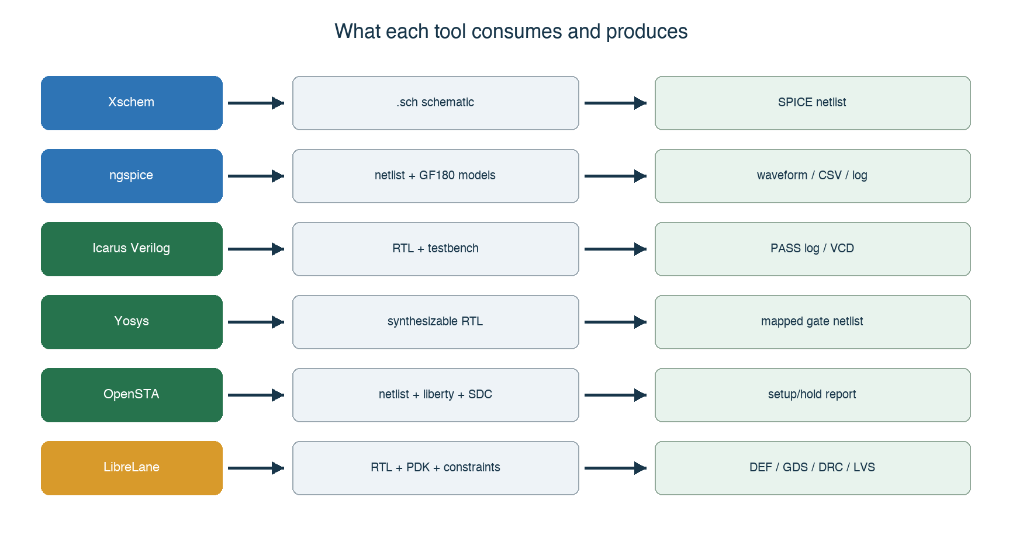
図2 各toolの入力と出力。Makefileはこの連鎖を短いcommandで実行する。
Tool | 役割 | 利用者が直接行うこと
Docker Desktop | 固定Linux環境をMac上で動かす | 起動、container状態とdisk容量確認
Make | 複数commandをtarget名へまとめる | make nmos-dc等を実行
Xschem | analog回路図編集とSPICE netlist生成 | symbol配置、wire、property編集、netlist確認
ngspice | transistor-level simulation | log、測定値、CSV波形を読む
AWK | log/CSVの抽出と自動合否判定 | scriptが何をPASS条件にするか読む
Icarus Verilog | RTL simulation | iverilogでcompile、vvpで実行、VCD確認
Yosys | RTL synthesis | mapped netlistとcell統計を読む
OpenSTA | static timing analysis | SDC constraintとsetup/hold report確認
LibreLane | RTL-to-GDS orchestration | config.yaml、metrics、final GDS確認
KLayout/Magic/Netgen | layout閲覧、DRC/LVS。analog layoutで本格使用 | layer、pin、DRC marker、LVS mismatch確認
現在と将来 KLayout/Magic/Netgenはanalog layout段階で直接操作します。現時点のdigital physical flowではLibreLaneが複数backend toolを統括しています。

2. Makefileの裏側
makeはsimulatorではありません。Makefileでtarget名をshell scriptへ対応づける入口です。たとえば make nmos-dc は scripts/run-nmos-dc.sh を呼び、そのscriptがDocker内でXschemとngspiceを実行します。
make nmos-dc -> scripts/run-nmos-dc.sh -> docker run -v <repo>:/foss/designs -> xschem -n … nmos_dc.sch -> ngspice -b …spice -> work/nmos_id_vds.csv

scriptを読む順番
- set -eu を確認する。errorや未定義変数で停止する設定。
- eda-common.shからEDA_IMAGE、PROJECT_ROOT、Docker CLIを読む。
- docker runの-vを見て、Mac側repoとcontainer内/foss/designsの対応を理解する。
- container内のcd先を確認する。
- 実行toolとoptionを読む。-bはbatch、-oはlog出力など。
- 最後のtest/grepを読み、何をPASSとしているか確認する。

代表的な実行経路
Target | 内部tool | 主なartifact
make nmos-dc | Xschem → ngspice | netlist, raw, CSV
make four-cell-cosim | ngspice → grep/AWK → iverilog/vvp | analog_stimulus.vh, cosimulation.log
make digital-top | iverilog/vvp → Yosys → OpenSTA | VCD, mapped.v, timing log
make digital-physical | LibreLane/OpenROAD ecosystem | GDS, DEF, metrics, reports
自走のコツ makeが失敗したらtarget名だけを眺めず、対応するscripts/run-*.shを開き、最後に成功したcommandと最初に失敗したcommandを特定します。

3. アナログ設計の基礎
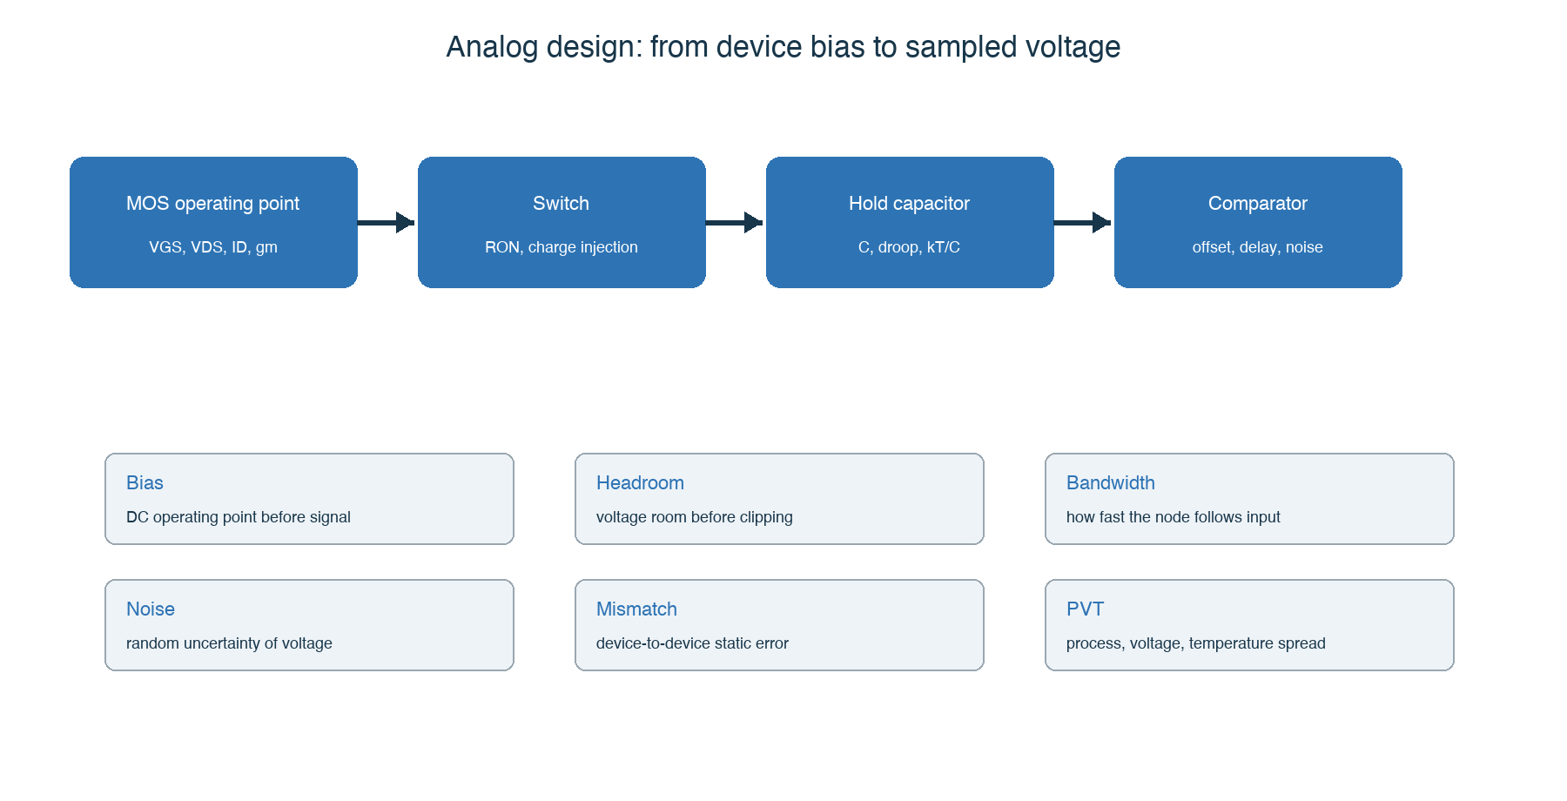
図3 deviceのbiasからsampling誤差までを一つの因果関係として考える。
digital信号は0/1へ抽象化できますが、analog nodeは連続した電圧・電流・時間を持ちます。回路を読むときは、まずDC operating point、次に小さなsignalへの応答、最後にlarge transientとnoise/mismatchの順で考えると整理しやすくなります。

3.1 MOS transistorの最低限
量 | 意味 | 確認方法
VGS | gate-source間電圧。channel形成を支配 | DC sweep
VDS | drain-source間電圧。動作領域とheadroomに関係 | I-V curve
ID | drain電流。bias/power/速度を決める | operating point
gm | gate電圧変化を電流へ変える強さ | op resultまたは微分
ro | saturation領域の有限出力抵抗 | Id-Vdsの傾き
W/L | device geometry。電流、容量、mismatchを変える | schematic property
body端子 MOSは4端子deviceです。bulk/body接続を省略して考えると、body effectやparasitic diodeを見落とします。

3.2 Bias、headroom、gain、bandwidth
Biasはsignalがないときの静止状態です。transistorが意図した領域に入り、全nodeが電源範囲内にあることを先に確認します。Headroomはsignalが振れてもdeviceが必要な電圧を保てる余裕です。
- DC operating point: node電圧とbranch電流が妥当か。
- Gain: 小さな入力変化が出力へ何倍伝わるか。
- Bandwidth: gainが低下せず追従できる周波数範囲。
- Slew rate: large signalで出力が変化できる最大速度。
- Settling: 目標値の許容誤差内へ入るまでの時間。

RCとsampling
switchのON抵抗RONとhold capacitance Cは時定数 τ = RON·C を作ります。一次近似では誤差は exp(−t/τ) で減少します。sampling pulseが短すぎると、hold nodeは入力へ十分settleしません。一方Cを大きくするとkT/C noiseとdroopは改善しやすいものの、acquisitionは遅く、面積も増えます。
Cを大きくすると | 良くなりやすい | 悪くなりやすい
効果 | kT/C noise、droop、charge sharing感度 | acquisition time、switch負荷、面積

簡単な計算例
RON = 2 kΩ、C = 1 pFなら τ = 2 nsです。0.1%程度までsettleさせるには約7τ、すなわち約14 nsが一つの目安です。これはfirst-order近似であり、実回路ではsignal-dependent RONや寄生容量をSPICEで確認します。

3.3 誤差、noise、PVT、Monte Carlo
分類 | 例 | 検証
Systematic error | comparator offset、ramp slope error | corner/parameter sweep、calibration
Random noise | thermal noise、kT/C | noise/transient noise、統計
Mismatch | 同じ寸法のMOS間の差 | Monte Carlo mismatch
PVT | process、supply、temperature | corner matrix
Parasitic | layout R/C、coupling | PEX後simulation
Nominal simulationはtypical model、代表電源、代表温度での一例です。Tape-out判断には、fast/slow device corner、電源min/max、温度範囲、mismatch seed、extracted parasiticを組み合わせたverification planが必要です。

初学者が波形を見る順序
- 電源とgroundが期待値か。
- 入力刺激の振幅・位相・立上りが想定どおりか。
- 内部nodeがrailへ張り付いていないか。
- 出力の極性が合っているか。
- 時間軸と電圧軸の単位が合っているか。
- 測定cursorだけでなく前後のtransientも見る。
重要 波形の形を先に眺め、後から都合のよい測定点を探さない。先に測定定義と合否条件を書きます。

4. モジュールの接続
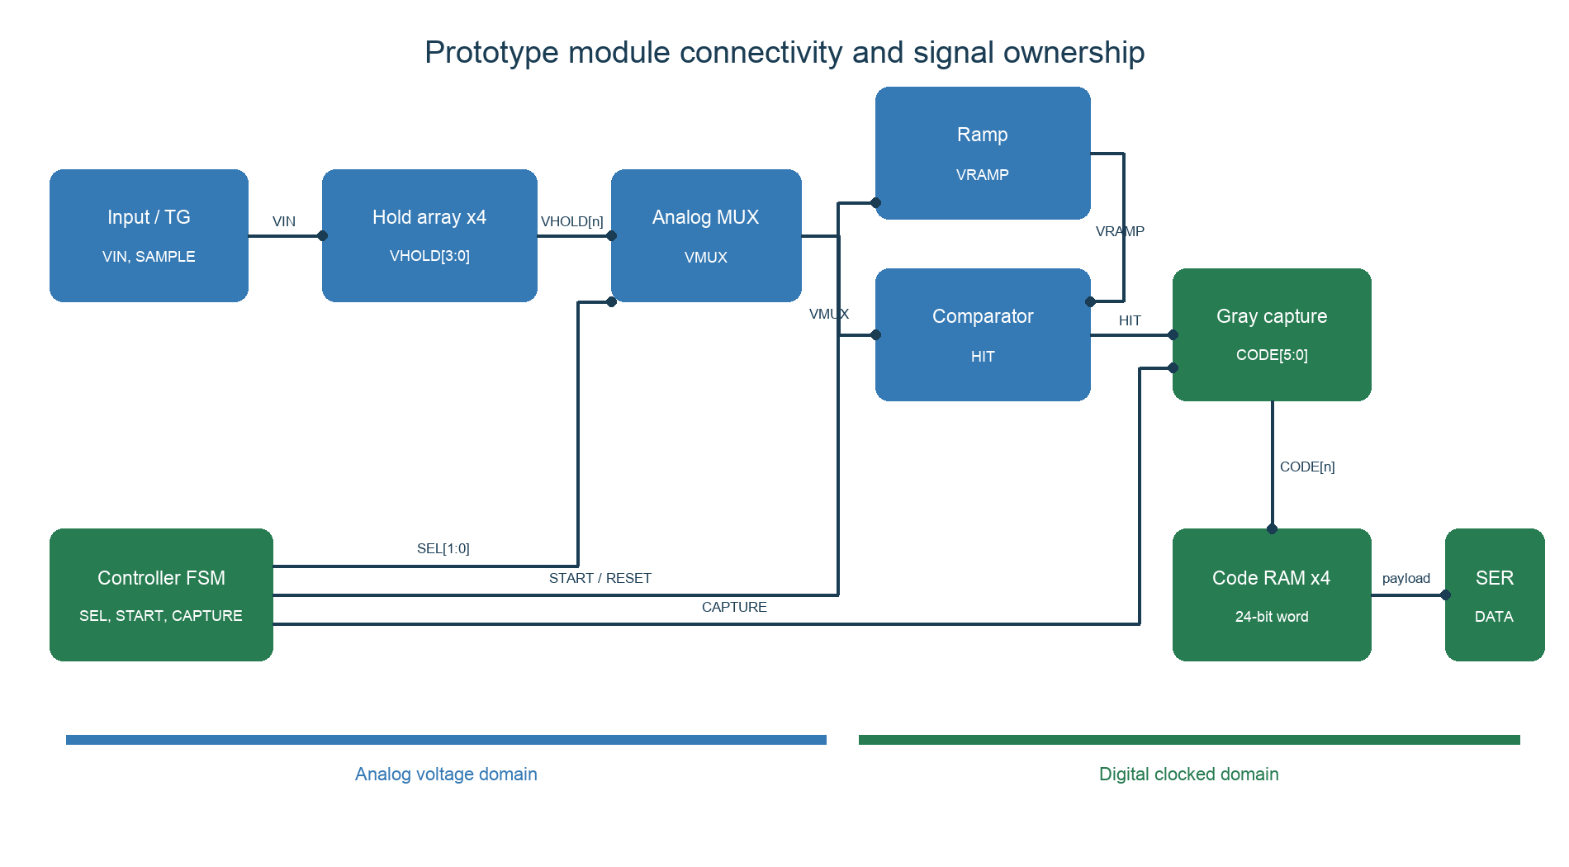
図4 信号名付きmodule接続。controllerが時間順序を作り、analog crossingをGray captureがcodeへ変える。
Signal | Producer | Consumer | 種類・意味
VIN | signal source/pad | sampling transmission gate | analog voltage
SAMPLE[3:0] | controller/clock generation | sampling cells | digital control
VHOLD[3:0] | hold capacitors | analog MUX | stored analog voltage
SEL[1:0] | controller | analog MUX | selected cell index
VMUX | analog MUX | comparator | selected held voltage
VRAMP | ramp generator | comparator | time reference voltage
HIT | comparator | Gray capture/controller | asynchronous crossing event
CODE[5:0] | Gray capture | code registers | one cell result
DATA | serializer | FPGA | 24-bit payload, serial

4.1 1回の変換を時系列で追う
- Track: SAMPLE[n]=1。switchがONになりVHOLD[n]がVINへ追従する。
- Hold: SAMPLE[n]=0。switchをOFFにし、capacitorへ電圧を保存する。
- Select: SEL=n。VHOLD[n]だけをVMUXへ接続する。
- Settle: MUX切替によるtransientが収まるまで待つ。
- Reset: VRAMPとcounterを既知値へ戻す。
- Convert: rampを開始し、Gray counterを進める。
- Compare: VRAMPがVMUXを横切るとHIT edgeが発生する。
- Capture: HIT近傍のGray codeを保存しbinary codeへ扱う。
- Repeat: n=0..3について繰り返す。
- Readout: 4×6 bitを24-bit wordへ連結しserial送信する。

analog/digital境界で決めること
境界 | 曖昧だと起きる問題 | 固定事項
Comparator → capture | ±1以上の誤code、metastability | edge polarity、synchronization、capture convention
Controller → analog switch | short、charge sharing、settling不足 | non-overlap、pulse width、SEL timing
Code RAM → serializer | cell順・bit順が逆 | packing order、MSB/LSB first、frame valid
設計レビュー 各arrowについてproducer、consumer、voltage domain、clock domain、active polarity、reset stateを説明できれば、接続の理解がかなり進んでいます。

5. 全体設計フロー
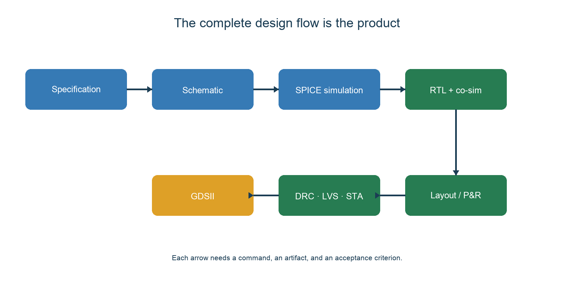
図5 仕様からGDSIIまで。各矢印が検証可能であることがcomplete flowの条件。

ブロックの役割
ブロック | 入力 → 出力 | このprototypeで確認すること
Sampling cell | VIN + SAMPLE → VHOLD | 4つの異なる電圧を保持できる
Analog MUX | VHOLD[3:0] + SEL → VMUX | 選択セルだけを共有ADCへ接続する
Ramp | START → VRAMP | 単調な電圧-時間変換を作る
Comparator | VMUX, VRAMP → HIT | 交差時刻をデジタルイベントへ変換する
Gray counter/capture | CLK, HIT → CODE[5:0] | 境界付近でも多bit同時遷移を避ける
Serializer | CODE x4 → DATA | 少ないpad数でFPGAへ読み出す
今回の仕様 4 storage cells、6-bit変換、共有ramp/comparator、24-bit serial readout。速度・分解能・帯域よりもflowの完結性を優先します。

Lab 0 リポジトリを読む
到達目標 設計ソースと生成物を区別し、再現コマンドを自分で見つける。
git clone https://github.com/sykeisuke/asic_rd.git cd asic_rd git status make check

最初に読む5ファイル
ファイル | 読む理由
README.md | 入口、クイックスタート、全体構成
docs/PROTOTYPE_SPECIFICATION.md | 何を作るか、数値仕様、success criteria
docs/TOP_LEVEL_INTERFACE.md | アナログ/デジタル境界とI/O
docs/VERIFICATION_MATRIX.md | 要求とtestの対応
docs/TAPEOUT_BLOCKERS.md | prototype後に残る実装リスク

ディレクトリの見方
- simulations/: Xschem/ngspice用のアナログtestbenchと結果。
- digital/: synthesizable RTL、testbench、physical design設定。
- docs/: 仕様、判断記録、検証表。
- work/ や runs/: 再生成できる中間成果物。設計のsource of truthと混同しない。

確認問題
- 現在のHEAD commitを記録し、実験ノートに貼る。
- VERIFICATION_MATRIXの1行を選び、要求、test、artifact、判定を説明する。

6. Mac + Docker開発環境
Macはホストとして十分に使えます。Linux向けEDAツールとGF180 PDKはDockerコンテナ内へ固定し、XschemなどGUIはブラウザVNCから操作します。これにより環境ごとのmacOS差を小さくします。
- Docker Desktopを起動し、メイン画面でEngineがRunningであることを確認する。
- リポジトリで make vnc を実行する。
- ブラウザで http://localhost:8080/ を開き、ローカル環境で設定したVNC passwordを入力する。
- File Managerから /foss/designs/simulations/gf180_nmos_dc/nmos_dc.sch を開く。
cd /Users/ykeisuke/Desktop/mywork/asic_rd make vnc # Browser: http://localhost:8080/

アカウントは必要か
通常のローカルimage実行にDocker Hubアカウントは必須ではありません。ただしprivate image、rate limit回避、組織管理を使う場合はログインが必要です。授業では使用imageのdigestまたはtagを固定します。

よくあるトラブル
症状 | 確認
localhost:8080が開かない | docker ps、make vncのログ、port競合
XschemにPDK symbolがない | PDK_ROOTとコンテナ内mount
ファイル変更が見えない | host pathと/foss/designsの対応
com.docker.vmnetd警告 | Docker公式最新版、残存helper、macOS Gatekeeperを確認
安全上の注意 Gatekeeperを恒久的に無効化しない。Docker公式配布物を使い、異常が続く場合は再インストールとhelper cleanupを優先します。

6.1 Docker・VNC・/fossの関係
VNCで接続している先はDocker Desktopの管理画面ではなく、Docker Desktop上で動くIIC-OSIC-TOOLS Linux containerの仮想desktopです。Browserはlocalhost:8080へ接続し、container内のweb/VNC serverがLinux desktop画面を転送します。
Mac -> Docker Desktop -> container: asic-rd-gf180-vnc -> Linux desktop + EDA tools + PDK -> web/VNC server : port 80 -> Browser localhost:8080
質問 | 答え
IIC-OSIC-TOOLSには何が入る？ | Linux user environment、Xschem、ngspice、KLayout、Magic、Netgen、Icarus Verilog、Yosys、OpenSTA、LibreLane/OpenROAD系、PDK、VNC/web server等。
一つの巨大application？ | いいえ。独立toolとPDKをversion固定したLinux image。scriptやLibreLaneが必要なtoolを順番に呼ぶ。
新しい環境の/fossは空？ | /foss/pdks等はimageが提供。/foss/designsは利用者がcloneしたrepositoryをMacからmountする。
編集結果は消える？ | /foss/designs内はMac側repositoryへ直接書かれるので残る。container内部だけのfileはcontainer削除で失う可能性がある。
Connected to <id>とは？ | 起動中containerのdesktop sessionへbrowser VNCが接続済みという意味。
同じ環境を再現するには？ | 同じGit commit、同じimage tag/digest、同じMake targetを使う。

volume mount
eda-vnc.shの -v “$PROJECT_ROOT:/foss/designs:rw” が対応を作ります。PROJECT_ROOTはmake vncを実行したasic_rd repositoryです。
Host Mac: /Users/…/asic_rd | Docker bind mount Container: /foss/designs
開始手順 git clone後、必ずasic_rd directoryへcdしてmake vncを実行します。/foss/designsが空なら、cloneではなくmountと起動containerを確認します。

7. Xschemを初めて使う
Xschemは回路図editorであり、simulation engineそのものではありません。symbolとwireからSPICE netlistを生成し、そのnetlistをngspiceへ渡します。本projectではGUI確認に加え、scriptからheadless netlistingも行うため、手動操作と自動実行の結果を比較できます。

回路図を開く
- make vncを実行し、browser desktopを開く。
- File Managerで /foss/designs/simulations/gf180_nmos_dc/ へ移動する。
- nmos_dc.schをdouble-clickする。関連付けで開かない場合はXschemを起動してFile > Openを使う。
- 画面上のNMOS symbol、voltage source、ground、simulation commandを探す。
- symbolを選択してpropertyを開き、model名、W、L、multiplicityを読む。

配線を読むときの規則
- 線が交差してもjunction dotがなければ接続でない場合がある。
- node labelが同じなら離れた場所でも同一netとして接続される。
- ground/reference nodeがないSPICE回路は解けない。
- MOSのD/G/S/B端子をsymbol向きだけで判断せずproperty/netlistでも確認する。

変更前に守ること
- 元のtestbenchを直接壊さず、学習用copyまたはGit branchを作る。
- 一度にW、L、bias、stimulusを同時変更しない。
- 変更前の予測を数値または増減方向で書く。
- 保存後にgit diffで意図した変更だけか確認する。
ショートカット Xschemのshortcutはversionやkeymapで差があり得ます。授業ではまずmenu名で操作を共有し、各自の画面下status/helpでshortcutを確認します。

7.1 nmos_dc.schを開いた後
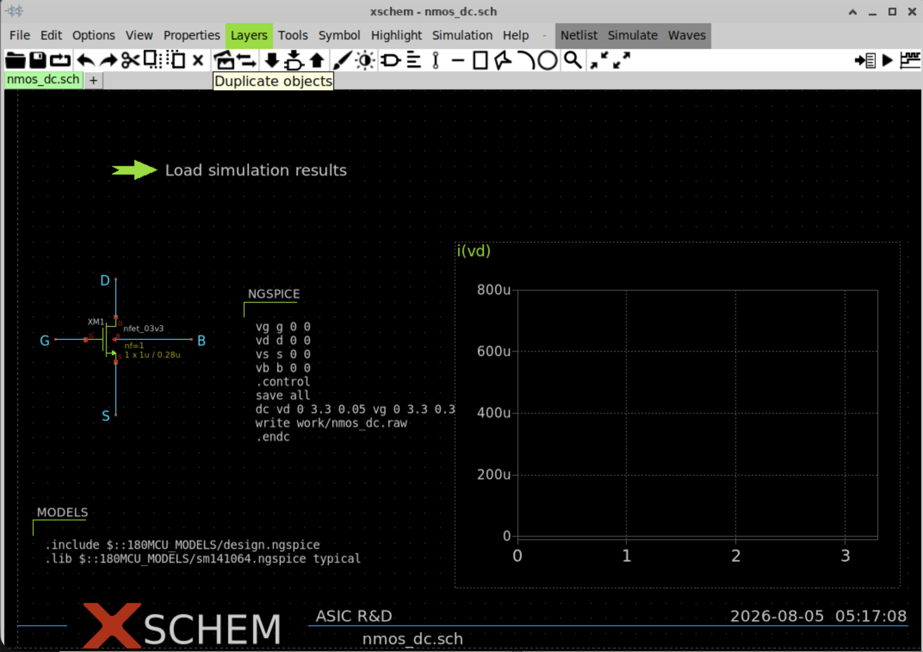
図6 nmos_dc.schを開いた直後。右のgraphが空なのはRAW結果をまだ読み込んでいないため。

画面のどこを見るか
場所 | 内容
左中央 | GF180 3.3 V NMOS。G/D/S/Bの4端子、W=1 µm、L=0.28 µm
中央 | ngspice command。VDSを0–3.3 V、VGSを0–3.3 Vでsweep
左下 | GF180 model includeとtypical library選択
右 | i(vd) -1 *を表示するgraph。縦軸はdrain current、横軸はVDS
左上の緑矢印 | $netlist_dir/nmos_dc.rawを読み込むlauncher

7.2 最初の波形を表示する
- Mac terminalでrepository直下から make nmos-dc を実行する。すでに実行済みならwork/nmos_dc.rawが存在する。
- Xschem画面左上の緑矢印『Load simulation results』をCtrl + 左クリックする。通常のクリックやダブルクリックはlauncherの選択またはproperty編集になる。
GUI内で再計算する場合は、回路図を保存してから上部のNetlist、続いて Simulateを押し、最後にlauncherをCtrl + 左クリックする。Xschemは $netlist_dirでngspiceを起動するため、回路図内のwriteにはwork/を付けず write nmos_dc.rawとする。
- 右側graphに複数のId-Vds curveが現れることを確認する。
- curveが見えなければXschemを開いたdirectoryが /foss/designs/simulations/gf180_nmos_dc か確認する。
- Terminalで ls -lh work/nmos_dc.raw を実行し、fileが0 byteでないか確認する。
- 必要なら make nmos-dc を再実行し、Xschemを閉じて開き直してから、再度Ctrl + 左クリックする。
# Mac terminal cd /Users/ykeisuke/Desktop/mywork/asic_rd make nmos-dc # Container terminalで確認する場合 cd /foss/designs/simulations/gf180_nmos_dc ls -lh work/nmos_dc.raw
RAWを開けない場合 raw_read(): failed to open … と表示されたら、Xschemを /foss/designs/simulations/gf180_nmos_dc から起動しているか確認します。古い回路図を開いたままprojectを更新した場合は、一度閉じて開き直します。
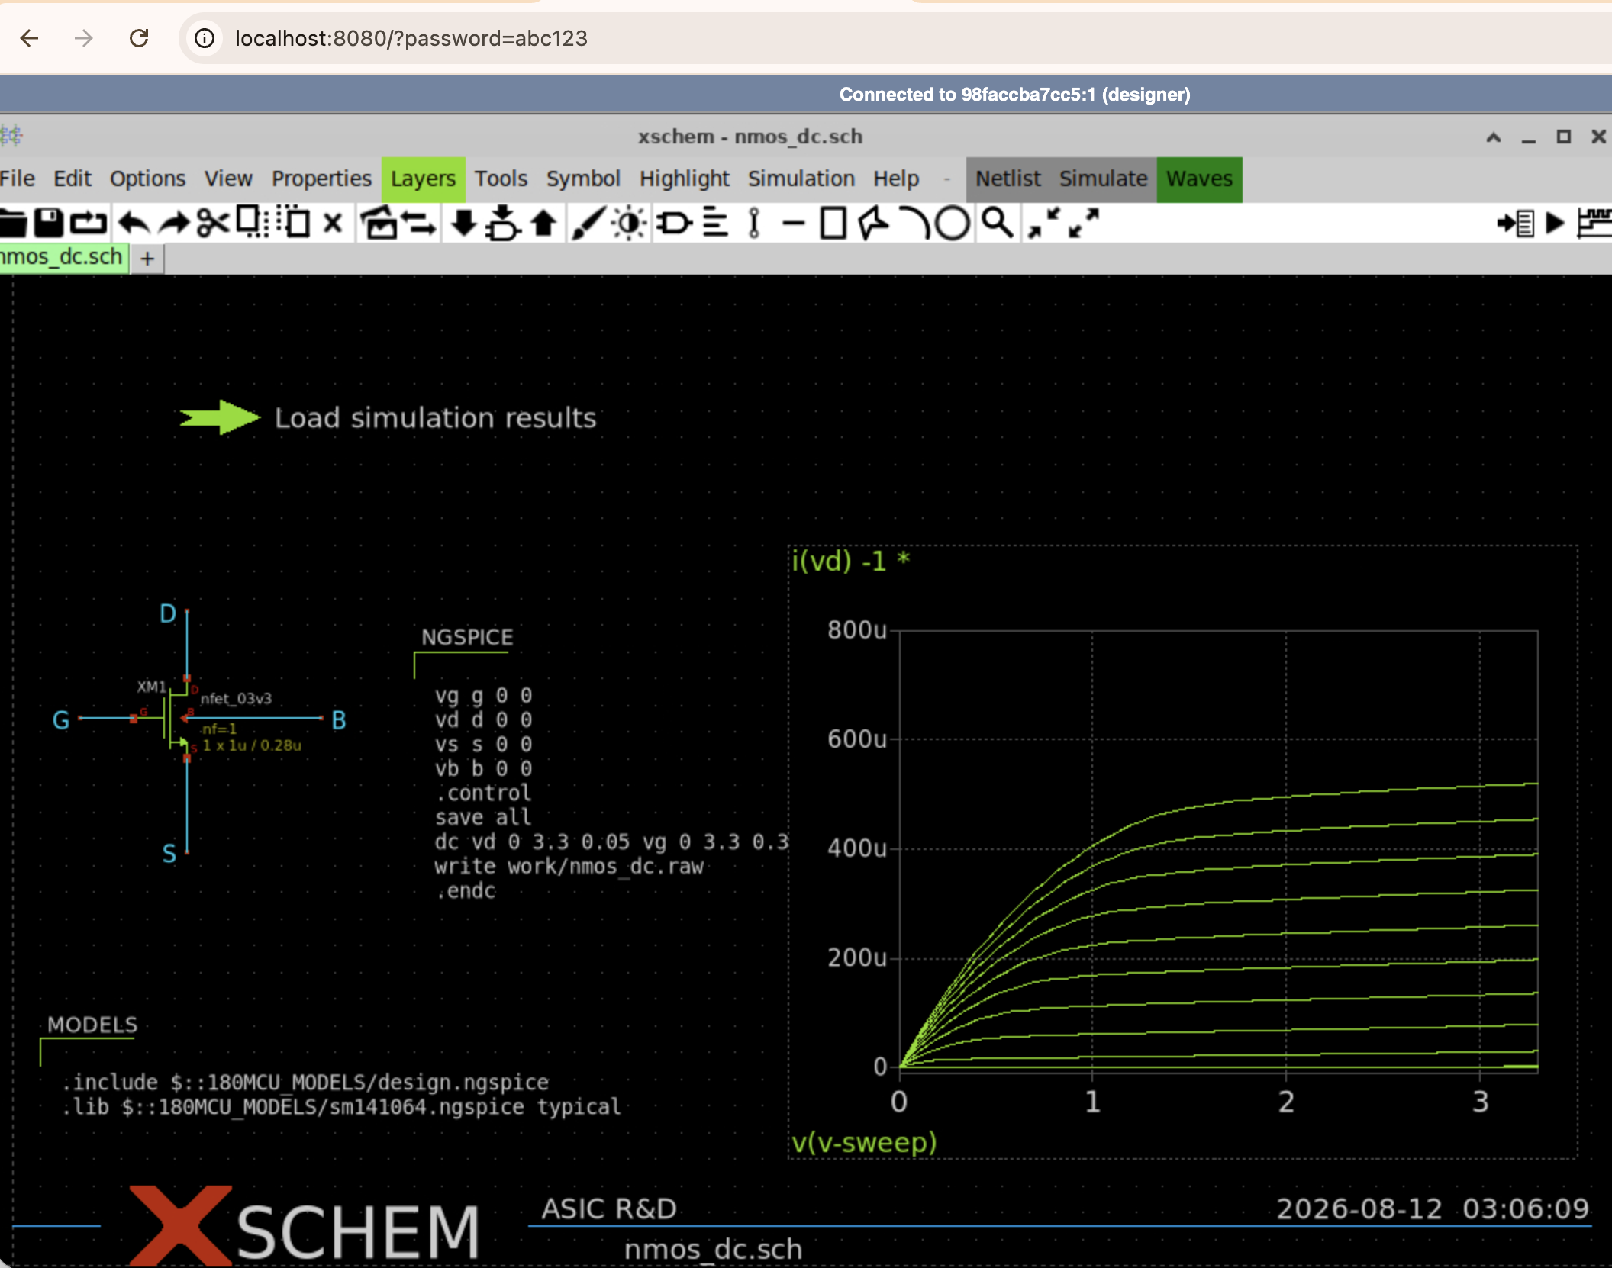
図7 期待するId–Vds表示。VGSごとに複数のcurveが現れ、最大電流は約520 µA。

表示後に読み取ること
- VGSが高いcurveほどdrain currentが大きい。
- 低VDSでは電流がVDSに強く依存し、VDS増加後は傾きが小さくなる。
- 縦軸のuはµA。800uは800 µA。
- SPICEの電圧源電流はsourceへ流れ込む向きが正なので、NMOS drain currentを上向きに表示するには i(vd) -1 * とする。Xschemのgraph演算は後置記法（RPN）。
- graphのcurve数はVGS sweep点に対応する。
- この結果はtypical modelのnominal DC sweepであり、PVT保証ではない。
ここでの到達点 自分でRAWを読み込み、curveを表示し、VGS/VDS/ID/W/L/model cornerを説明できればLab 1へ進めます。

7.3 Netlistとngspiceを追跡する
make nmos-dcを実行すると、Xschemはnmos_dc.schからwork/nmos_dc_xschem.spiceを生成します。その後ngspiceがbatch modeでnetlistを読み、raw dataとCSVを生成します。
xschem -n -q -x –rcfile <gf180-xschemrc> \ + -o work -N nmos_dc_xschem.spice nmos_dc.sch ngspice -b work/nmos_dc_xschem.spice
Option | 意味
-n | user configを限定して再現性を上げる
-q | quiet startup
-x | GUIを表示しないheadless実行
–rcfile | GF180 symbol/model pathを設定
-o work | 生成先directory
-N file | netlist file名
ngspice -b | 対話画面なしのbatch simulation

出力を確認する
- terminalの終了codeが0か確認する。
- work/nmos_dc_xschem.spiceを開き、device instanceとmodel includeを探す。
- work/nmos_dc.rawが空でないことを確認する。
- work/nmos_id_vds.csvのheader、行数、指数表記を読む。
- 同じdirectoryのREADME.mdとRESULTS.mdがあればexpected resultと比較する。
重要 generated netlistは回路図の翻訳結果です。回路図が正しそうでもnetlistのmodel名、node順、parameterが意図と違うことがあります。最初の数回は必ず両方を見ます。

8. Digital toolの使い分け
段階 | Command | 何を確認するか
Compile | iverilog -g2012 … | syntax、module接続、unsupported construct
Run | vvp work/tb | assertion/PASS、event順序
Waveform | VCDをGTKWave等で開く | clock、reset、state、capture、serial data
Synthesis | yosys … synth/abc | logicがstandard cellへ写るか、cell数
Timing | sta -exit sta.tcl | clock constraint、setup/hold slack
Physical | librelane … config.yaml | floorplan、routing、DRC/LVS、GDS

VCD波形の基本
- 最初にclockとresetを表示する。
- controller state、cell select、hit、captured codeを追加する。
- cursorをcapture edgeへ置き、edge直前と直後の値を読む。
- unknown X、高impedance Z、意図しないglitchを探す。
- 最後にserializer clock/data/validを同じtimebaseで確認する。

Synthesis後に失われるもの
testbench、#delay、display、simulation専用real modelはsiliconになりません。Yosysへ渡すsource listに何が含まれるかをrun-digital-top.shで確認し、mapped netlistにGF180 standard-cell instanceが現れることを確認します。

Lab 1 GF180 MOSを測る
到達目標 NMOSのI–V曲線を再生成し、回路設計に使うbias領域を読める。
make nmos-dc
- nmos_dc.schを開き、device名、W/L、body接続、supplyを確認する。
- testbenchのVGS/VDS sweep範囲を読む。
- make nmos-dcを実行し、CSV/plotの生成時刻を確認する。
- 同じVGSでVDSを上げたとき、linear領域からsaturation領域へ移る形を説明する。

成功判定
□ ngspiceがerrorなしで終了する。
□ simulations/gf180_nmos_dc/work/nmos_id_vds.csv が更新される。
□ 電流の符号、単位、sweep軸を説明できる。

設計者の問い
モデルが動くことと、回路が正しいことは別です。温度、process corner、電源範囲、device optionがMPW providerの許容条件に一致しているかを必ず後段で確認します。
演習 Wを2倍にしたvariantを作り、同じbiasでIdがどう変化するか予測してからsimulationで確認する。

Lab 2 Sampling cell
到達目標 track/hold動作、acquisition、droop、charge injectionを波形から評価する。
make sampling-cell make four-cell make four-cell-mux
Sampling cellは入力電圧をswitchでhold capacitorへ接続し、switchを切った後も 電荷として保存する回路です。
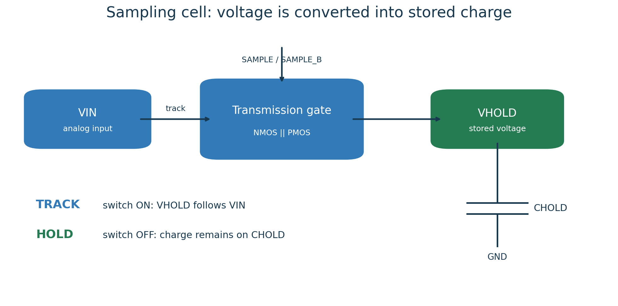
Sampling cellの構成
図8 Transmission gate型sampling cell。TRACK中はVHOLDがVINを追跡し、HOLD中はCHOLDに電圧を保存する。
このLabでは次の3回路を同じ入力条件で比較します。
回路 | ファイル | 確認すること
理想switch | ideal_sampling_cell.spice | MOS固有誤差を含まない基準
NMOS-only | sampling_cell.spice | 高電圧側のon-resistanceとacquisition error
Transmission gate | transmission_gate.spice | NMOSとPMOSの相補動作による改善
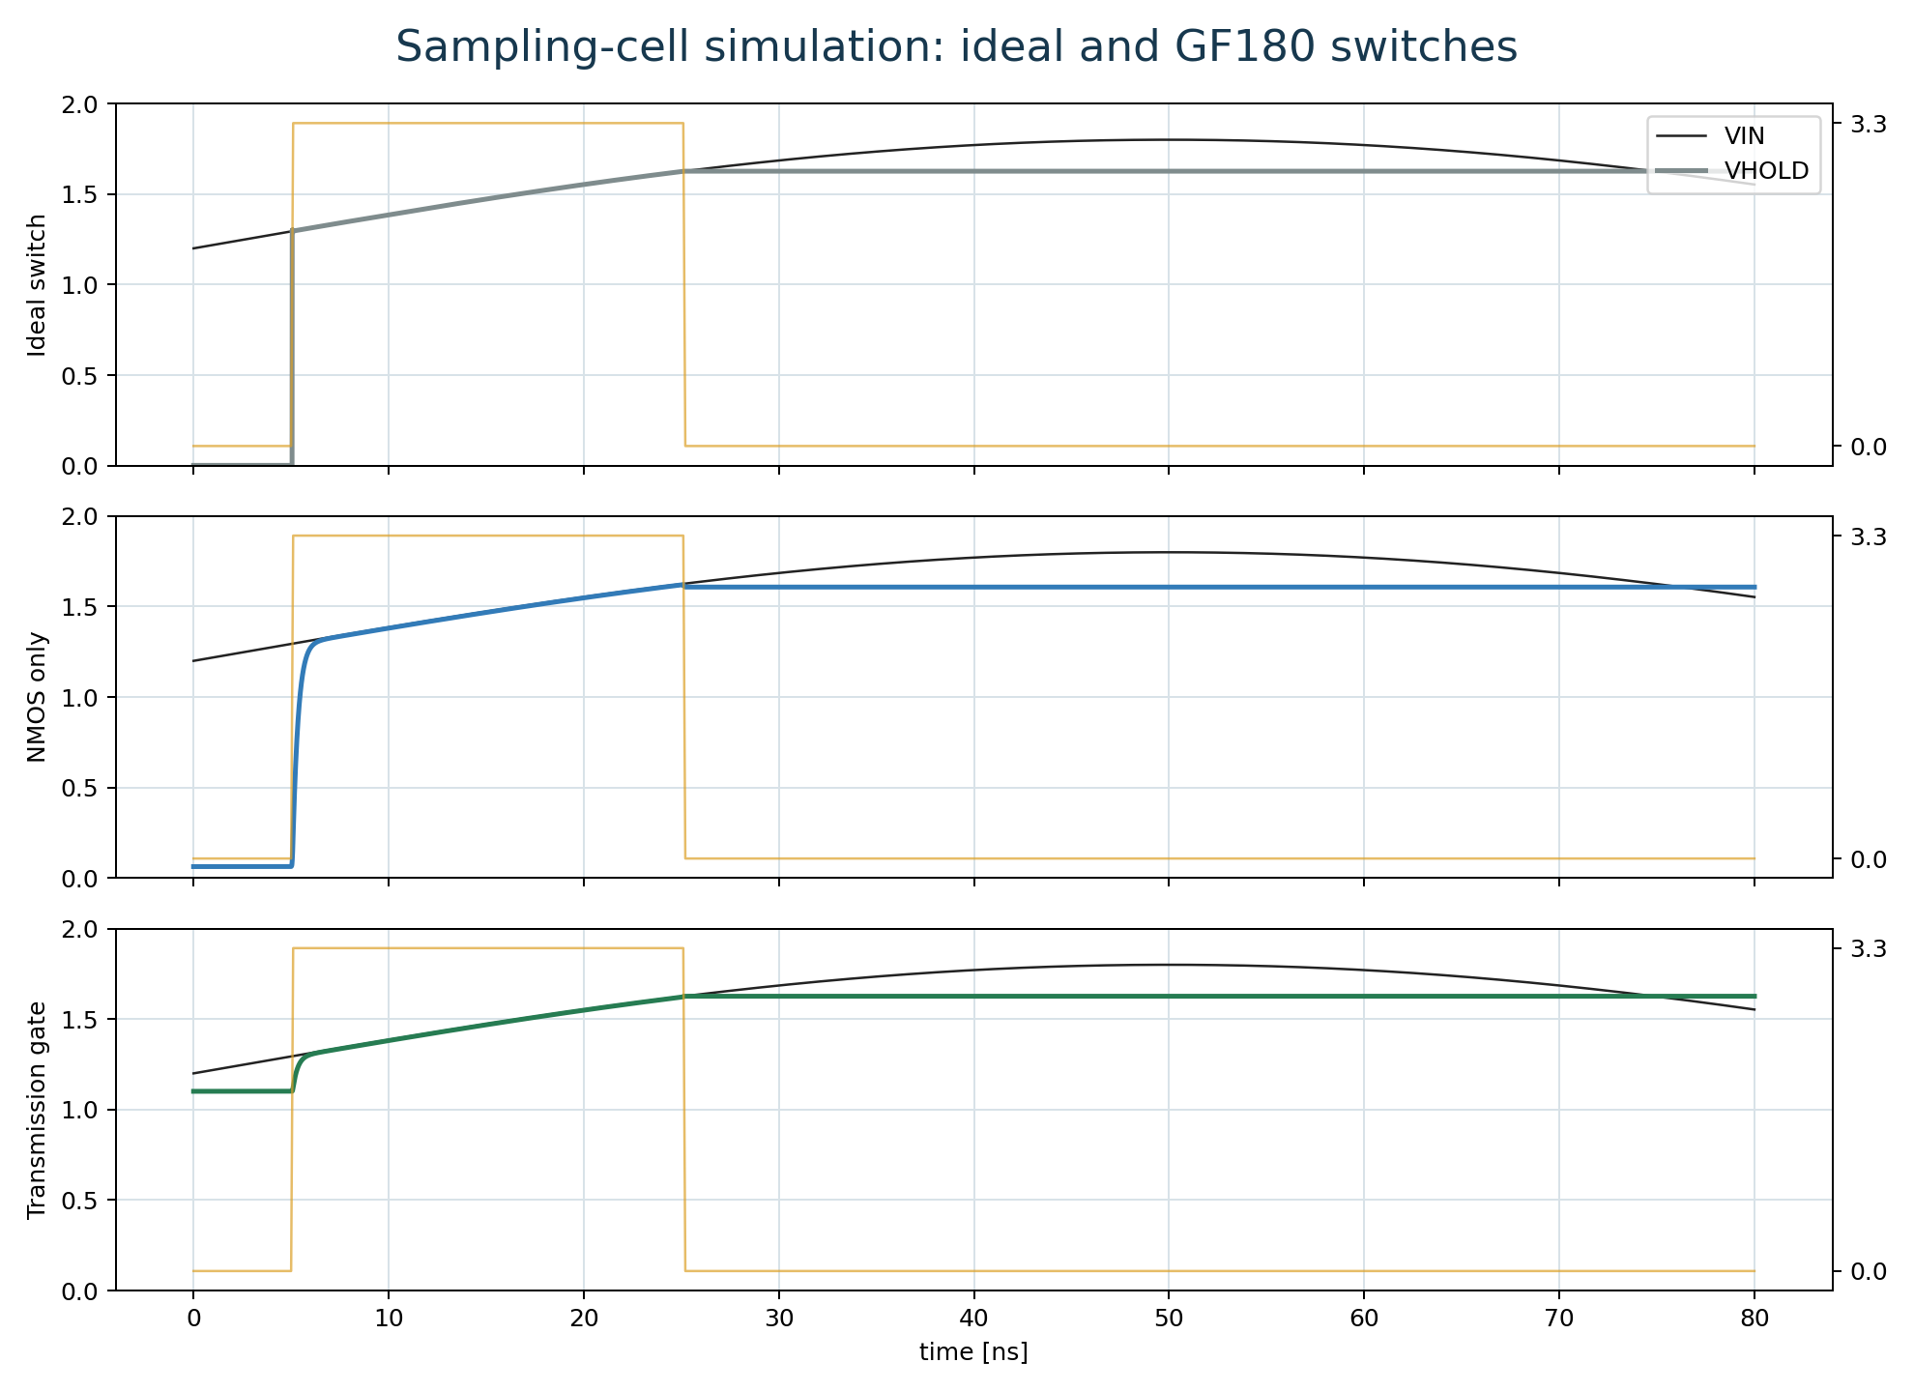
3種類のsampling cell波形
図9 理想switch、NMOS-only、transmission gateのVIN、VHOLD、SAMPLE比較。
Xschemでtransmission gateを確認する場合は、VNCのFile Managerから次を開きます。
/foss/designs/simulations/gf180_sampling_cell/sampling_cell_tg.sch
NMOS gateはSAMPLE、PMOS gateはSAMPLE_Bへ接続されています。Netlist、 Simulateを順に押し、緑矢印をCtrl + 左クリックしてRAWを読み込みます。
sampling_cell.schはXschem GUIからも実行できる。回路図を保存し、 Netlist、Simulateの順に押した後、Load sampling waveformsをCtrl + 左クリックする。画面にはVIN、VHOLD、SAMPLEの3グラフが表示される。 SAMPLEがhighの期間はVHOLDがVINへ追従し、lowの期間は直前の電圧を 保持することを確認する。
各.schにgraph、launcher、GUI用RAW pathが揃っているとは限らない。 Make targetは回帰試験、Xschem GUIは回路編集と波形観察という役割の違いを 意識する。

観測順序
- SAMPLE high中にVHOLDがVINへ追従することを確認する。
- SAMPLE edge直後のstepを測り、charge injection/feedthroughを区別する。
- hold期間の傾きを測り、droop rate [V/s]へ換算する。
- 4-cell testで各cellが異なる時刻の電圧を保持することを確認する。
- MUX選択を変え、非選択cellの値が破壊されないことを確認する。
Cell | 保持電圧 [V] | 目標 [V] | 誤差 [mV]
0 | 0.490799 | 0.500 | 9.201
1 | 0.792128 | 0.800 | 7.872
2 | 1.094365 | 1.100 | 5.635
3 | 1.399222 | 1.400 | 0.778
読み方 この値はprototype testbenchでのnominal結果です。PVT/Monte Carlo後の保証値ではありません。

失敗時の切り分け
- 全cellが同じ値：sampling pulseの位相またはnode namingを確認。
- MUX busが浮く：SEL decodeとtransmission gateのcomplementary controlを確認。
- 保持値が急減：capacitance、leakage path、simulation timestepを確認。

Sampling cellの合格条件
□ TRACKとHOLDを波形上で指し示せる。
□ acquisition error、edge disturbance、hold droopの測定位置を説明できる。
□ 理想switchとMOS switchの違いを説明できる。
□ transmission gateを使う理由を説明できる。

Lab 3 Comparatorとramp
到達目標 入力電圧を交差時刻へ変換し、ADCの主要誤差源を説明する。
make comparator make comparator-range make comparator-offset make ramp-generator
Wilkinson変換では、一定傾斜のrampが保持電圧へ到達した瞬間にcounter値をcaptureします。理想的には t_cross = (V_hold − V_start) / slope です。したがってramp slope、offset、delay、noiseがcodeへ直接写ります。
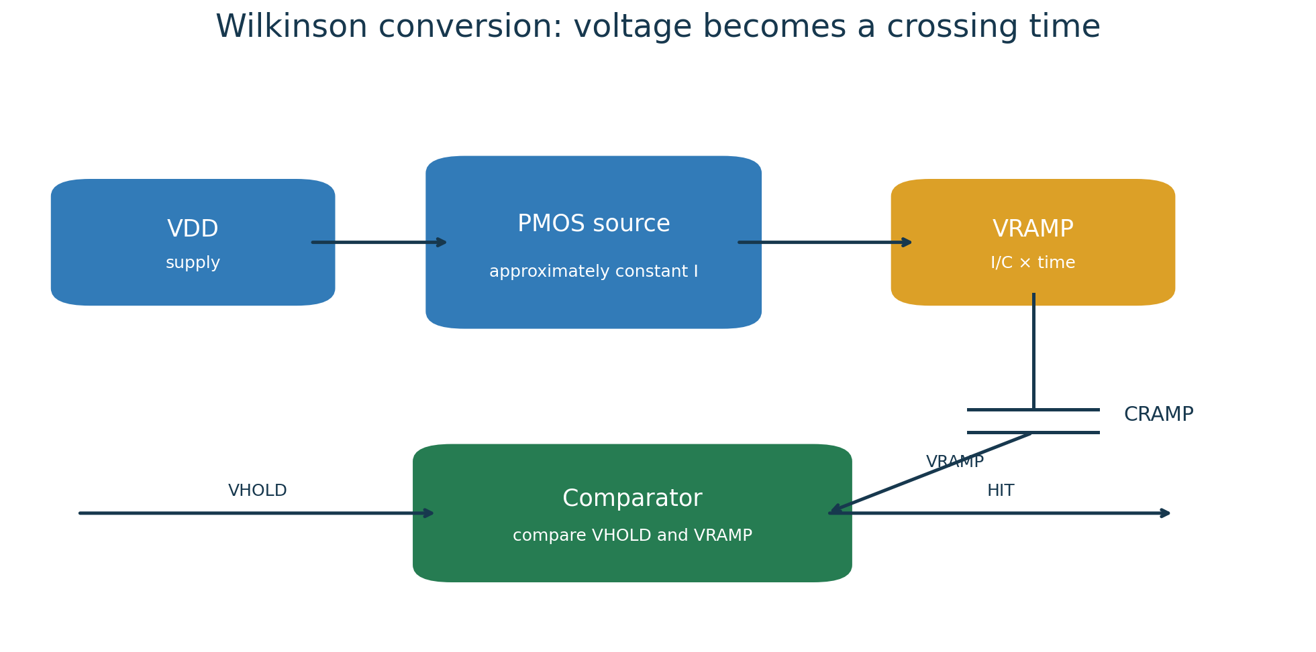
Ramp generatorとcomparator
図10 一定電流でCRAMPを充電し、VRAMPとVHOLDの交差をcomparatorでdigital edgeへ変換する。
Rampの基本式はdV/dt = I/Cです。電流を2倍にすると傾きは約2倍、capacitorを 2倍にすると約半分になります。実MOSの有限出力抵抗があるため、傾きは完全には一定に なりません。
ComparatorはVHOLDとVRAMPをdifferential pairへ入力し、active loadとinverterを 通してHITを生成します。理想交差時刻とoutput edgeの差がdelay、同じ入力でもtrip pointがずれる静的誤差がoffsetです。
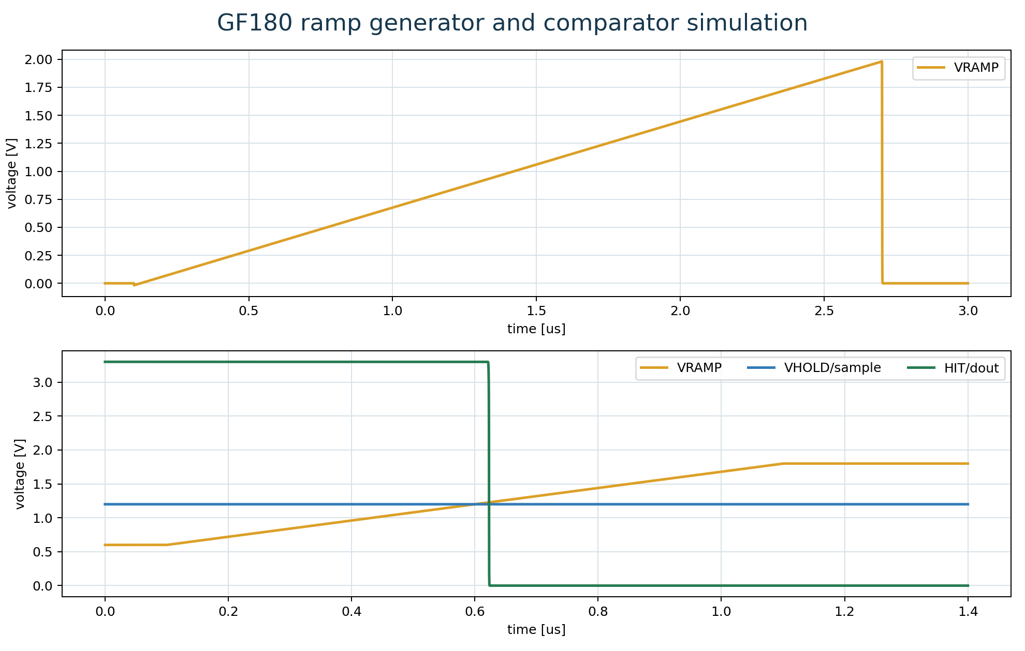
Rampとcomparatorのsimulation
図11 GF180 ramp generatorのreset・上昇波形と、保持電圧との交差で切り替わるcomparator出力。

測るもの
Test | 測定量 | 設計への意味
comparator | logic swing、delay | デジタル側が認識できるか
range | common-mode/input range | 変換可能なanalog範囲
offset | input-referred offset | code bias、校正必要性
ramp | slope、linearity、reset | LSB幅とconversion time

6-bitの基準
入力範囲をVFSとすると理想LSBは VFS/64 です。1.6 V範囲なら25 mV/LSBです。prototypeではまずcode orderingとmonotonicityを確認し、INL/DNLの保証は後続版へ分離します。
演習 ramp slopeを±10%変え、同じ入力のcrossing timeとcodeがどれだけ変わるか表にする。

Lab 4 1-cell Wilkinson slice
到達目標 sampling、ramp、comparator、counterの因果関係を1つの波形で説明する。
make wilkinson-slice make transfer
- sampling phaseでinputをhold capacitorへ保存する。
- conversion startでramp resetを解除し、counterを開始する。
- VRAMPがVHOLDへ到達するとcomparator edgeが発生する。
- edge時のcounterをcaptureし、end-of-conversionまで保持する。
- input sweepからcode transferを作り、単調性を確認する。
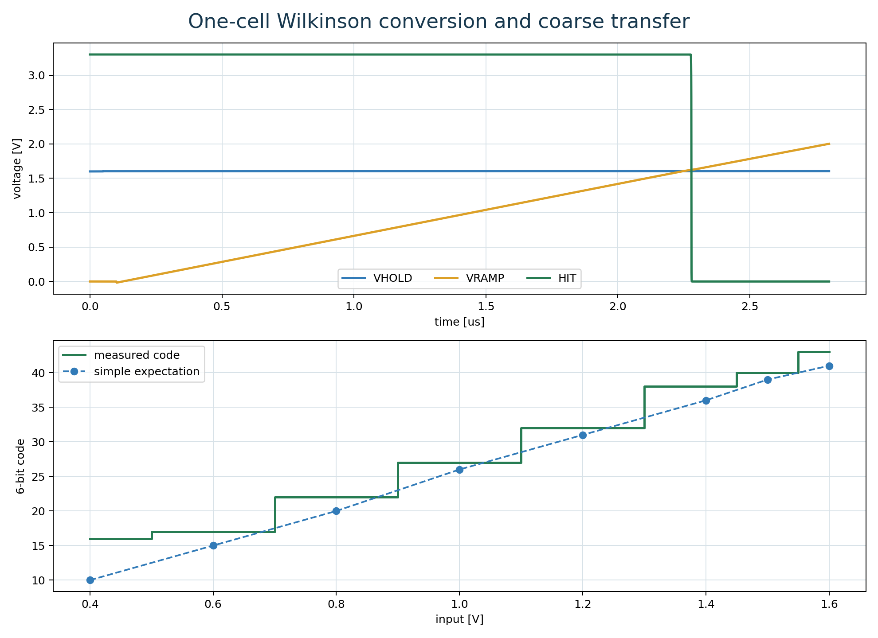
1-cell Wilkinson simulation
図12 VHOLD、VRAMP、HITの時間波形と、入力電圧に対する6-bit codeの粗いtransfer characteristic。

合否基準
□ 低い入力ほど早く交差し、小さいcodeになる。
□ inputを増やしてもcodeが逆戻りしない。
□ 0–63の範囲外へ出ない。
□ 飽和点とdead regionを波形上で説明できる。
注意 transient波形が自然に見えても、capture条件が1 timestep依存なら脆弱です。max timestepを変えた再実行でcodeが不合理に変化しないことを確認します。

Lab 5 4-cell shared conversion
到達目標 4つの保持値を1つのramp/comparatorで順次6-bit code化する。
make four-cell-wilkinson

GAWで統合波形を開く
make four-cell-wilkinsonは自動合否判定に加えて、GAWで読めるRAW波形を生成します。VNC内のLinux Terminalで次を実行します。
cd /foss/designs/simulations/gf180_four_cell_wilkinson
gaw work/four_cell_wilkinson.raw
GAWが開いたら、左側の信号名を右側の黒いgraph panelへdrag and dropします。次の3段に分けると信号の因果関係を追いやすくなります。
- 上段: v(vin)、v(hold0)、v(hold1)、v(hold2)、v(hold3)
- 中段: v(mux_bus)、v(ramp)
- 下段: v(reset)、v(compare_out)
RAWに保存された任意のtest pointはGAWで表示できます。左のsignal一覧からnodeを選び、 観測したいpanelへdragします。vinとhold0のように因果関係を比較するsignalは同じ panelへ置き、電圧scaleが異なるdigital信号は別panelへ置きます。必要な内部nodeが 一覧にない場合はSPICE sourceの.saveへ追加し、simulationを再実行します。
信号一覧が見えない場合は左側の小windowを前面に出します。波形が時間軸の一部にしか見えない場合は、上部のZ OutまたはZoom menuを使います。4 cellすべてを確認するには、横軸をsimulation終了時刻の約11.6 µsまで表示します。
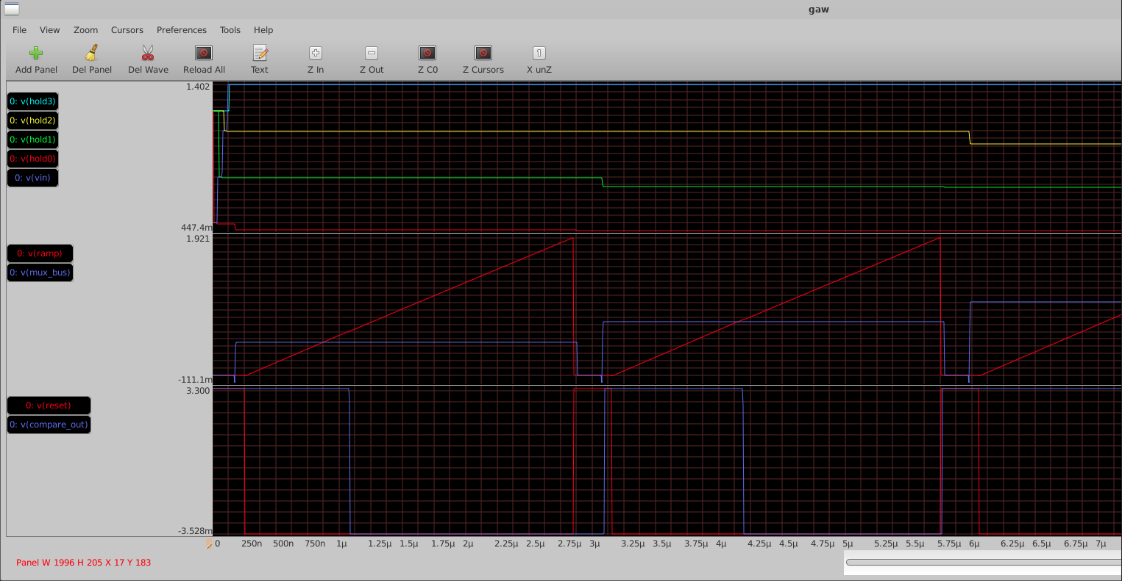
GAWで表示した4-cell統合Wilkinson波形
図13 GAWによる4-cell統合SPICE波形。上段は入力と4つの保持電圧、中段はMUX busとramp、下段はresetとcomparator出力。画像は約7 µsまでの表示なので、最後のcellを見るときはさらにZoom Outする。

この画面で何を検証するか
- hold0からhold3がそれぞれ異なる電圧を保持し、選択されるまで大きく変化しない。
- mux_busが変換slotごとに対応するhold電圧へ切り替わる。
- resetの切替後、rampが各slotで低い電圧からほぼ直線的に上昇する。
- rampがmux_busへ到達する付近でcompare_outが切り替わる。
- 高いhold電圧ほど交差までの時間が長くなり、6-bit codeも大きくなる。
この画面は波形の因果関係を人が確認するためのものです。数値の合否はTerminalに表示されるPASS: four cells complete sequential Wilkinson conversionと、work/measurements.txtのcode0からcode3でも確認します。
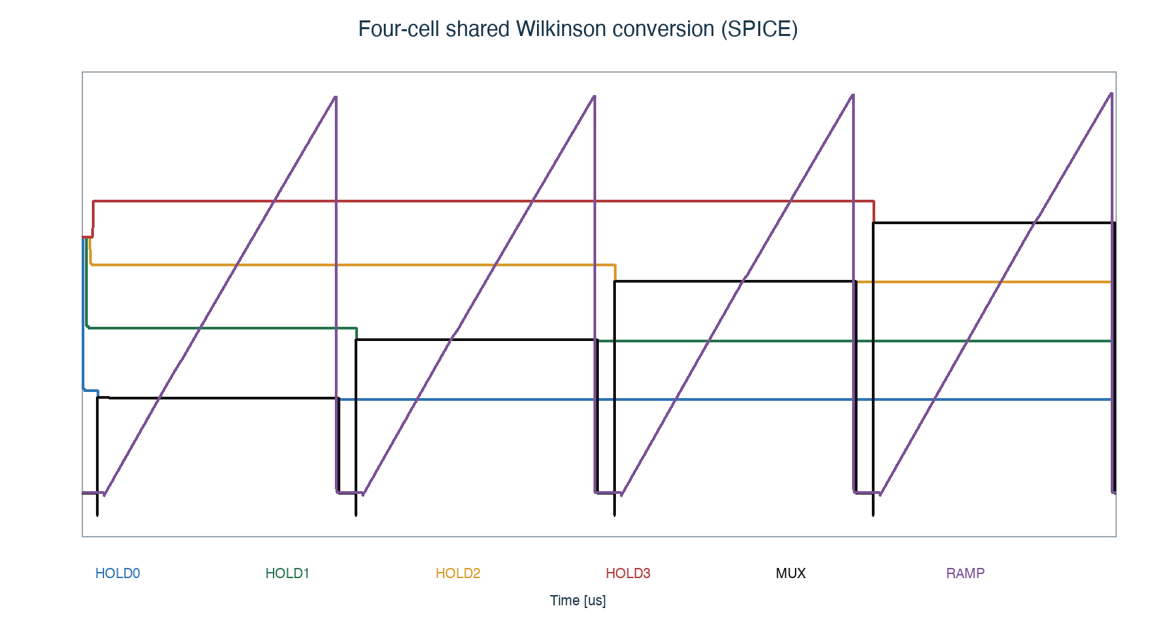
図14 4-cell shared Wilkinson conversion。上段は保持値とMUX bus、下段はrampとcomparator。
Cell | MUX電圧 [V] | 交差時刻 [µs] | 6-bit code
0 | 0.456612 | 0.831984 | 16
1 | 0.734986 | 1.040260 | 20
2 | 1.014740 | 1.399500 | 27
3 | 1.296100 | 1.771850 | 35
codeは保持値の順序に従って16 < 20 < 27 < 35となっています。この段階の成功は、絶対精度よりもsample → select → compare → captureの順序とデータ対応が崩れていないことです。
レビュー観点 MUX切替直後のsettling時間を十分取っているか。前cellの残留値が次のcrossingへ影響していないか。

Lab 6 Controller RTL
到達目標 4-cell変換のsequencingを合成可能なRTLとして検証する。
make counter make gray-counter make controller make digital-top

状態遷移を言葉で書く
- IDLE: startを待ち、各valid flagをclearする。
- RESET_RAMP: rampとcounterを既知状態へ戻す。
- SELECT: 対象cellをMUXへ接続しsettlingを待つ。
- CONVERT: Gray counterを進め、comparator hitを待つ。
- CAPTURE: codeを対象registerへ保存する。
- NEXT/DONE: 4 cell完了後にserializerへ引き渡す。

RTL testで見るもの
- reset直後にXが残らない。
- cell selectがone-hotまたは仕様どおりのbinaryである。
- captureは各cellにつき一度だけ発生する。
- timeout時にもstate machineが停止し続けない。
- doneとdata_validのpulse/level仕様がtestbenchと一致する。
設計ルール simulation専用delay、initial依存、real型をsynthesizable coreへ持ち込まない。analogモデルはtestbench側へ置きます。

Lab 7 SPICE-to-RTL協調検証
到達目標 アナログ交差時刻をデジタルtestbenchへ渡し、end-to-end codeを照合する。
make four-cell-cosim
このプロジェクトの協調検証は、SPICEが生成したcrossing eventを抽出し、RTL testbenchへ刺激として与える方式です。アナログsimulatorとRTL simulatorを同時結合する重いAMS環境を使わず、境界条件を明示できます。

境界contract
項目 | 固定すべき内容
time unit | 秒、ns、psの変換規則
edge polarity | rising/fallingのどちらがhitか
sampling convention | edge直前/直後のcounterをcaptureするか
code format | binary/Gray、bit order、width
invalid case | 未交差、timeout、saturationの表現

debugの順番
- SPICE CSVに交差が存在するか。
- event抽出値の単位が正しいか。
- testbenchで同時刻にpulseが生成されたか。
- capture registerのenableが立ったか。
- expected codeとの±1境界差か、根本的なsequence差か。

Lab 8 Gray captureとCDC
到達目標 comparator edgeがcounter clock境界へ近づく現実的な不確かさを検証する。
make phase-sweep
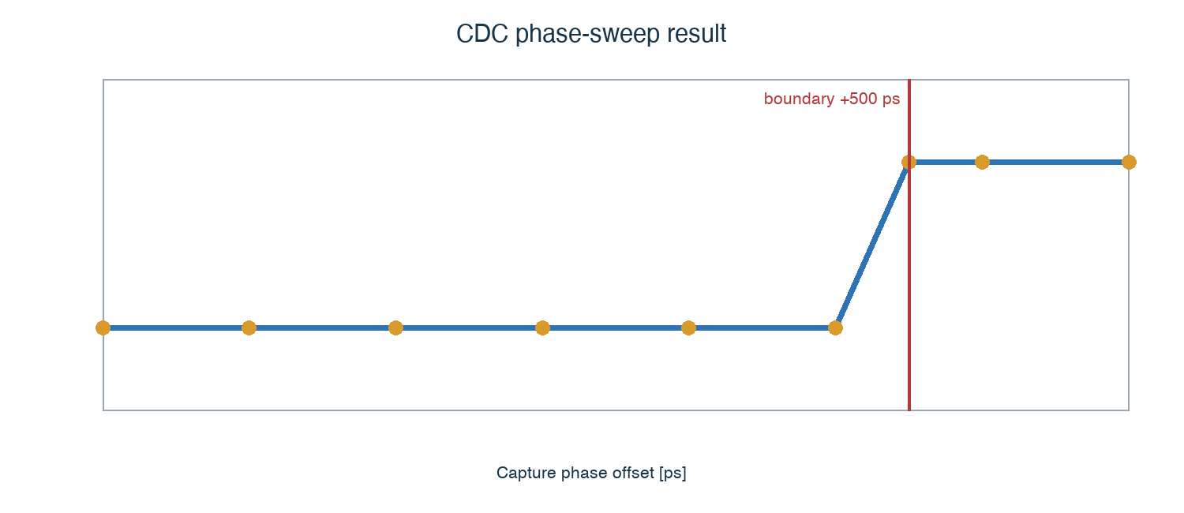
図15 cell 2のphase sweep。+500 ps付近でcodeが27から28へ変わる。
binary counterは例として011111→100000のように複数bitが同時に変化します。非同期edgeがその途中をcaptureすると存在しないcodeになり得ます。Gray counterは隣接code間で1 bitだけ変化するため、境界付近の不確かさを原則として隣接codeへ閉じ込めます。

この結果の解釈
- +400 psでは27、+600 psでは28。境界で±1 codeとなることは量子化として自然。
- +500 psはcell 2のboundary。これはsetup/hold保証を意味しない。
- siliconではmetastability、clock skew、comparator delay分布も評価が必要。
判断記録 設計理由は docs/decisions/0003-gray-comparator-capture.md に残しています。コードだけでなく、なぜその方式を選んだかを読むこと。

9. 24-bit serial readout
4個の6-bit codeを24-bit wordへまとめ、FPGAへserial転送します。pad数を抑えられる一方、bit order、frame境界、clock domain、idle levelを仕様として固定する必要があります。
make digital-top
Field | 仕様確認
Payload | code0, code1, code2, code3の連結順
Bit order | MSB-firstまたはLSB-first
Handshake | valid/ready、busy、done
Clock | ASIC生成かFPGA供給か
Reset | 途中reset時のline状態

logic analyzerでの受入試験
- 既知code 16, 20, 27, 35をloadする。
- serial clockとdataを同時取得する。
- 24 edge分をdecodeし、元の4 codeへ戻す。
- frameを連続送信し、境界でbit slipがないことを確認する。
PCBへつながる仕様 I/O voltage、drive strength、level shifting、ground reference、connector pinoutはpad libraryと評価PCBの制約に依存します。prototype RTLの論理仕様だけでは確定しません。

Lab 9 RTL-to-GDS
到達目標 合成、floorplan、placement、CTS、routing、signoffの成果物を確認する。
make digital-physical
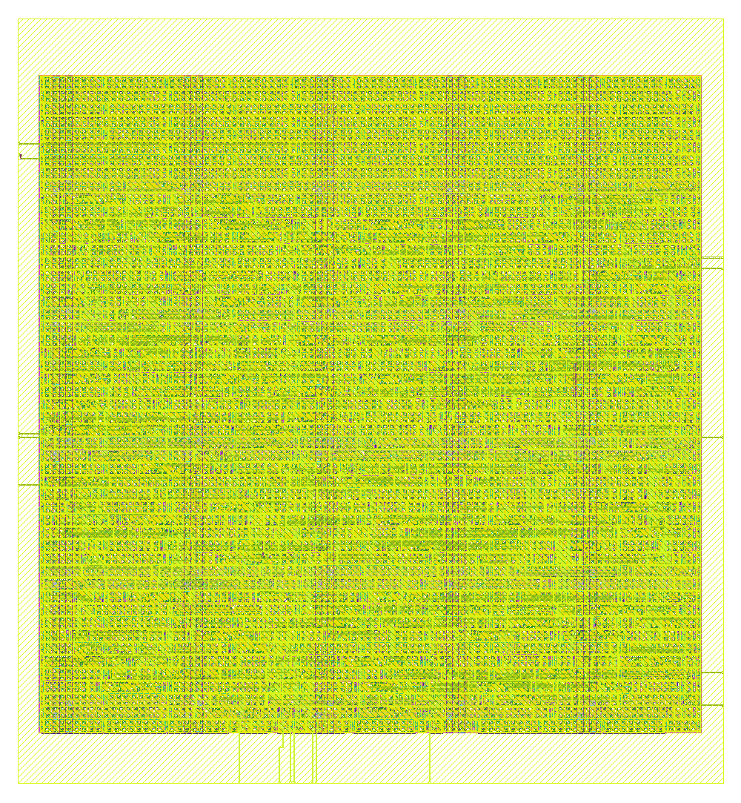
図16 GF180 standard-cell flowで生成したデジタルtopの最終レイアウト。
Metric | 結果
Core/die size | 215.49 × 233.41 µm
Die area | 50,297.5 µm²
Utilization | 39.5%
Standard cells | 798（sequential 101）
Total wire / vias | 14,792 µm / 2,784
Estimated power | 6.13 mW
成果物は digital/asic_digital_top/physical/final_views/ 以下にあります。GDS、DEF、LEF、gate-level netlist、metricsを相互に対応づけます。

9.1 Analog layoutは別に設計する
Digital blockはstandard cellを自動配置配線できますが、sampling cell、MUX、ramp、 comparatorはdevice matchingと寄生を考えて手作業でlayoutします。
Sampling cell:
- NMOS/PMOSのclock配線を短くする。
- VHOLD nodeを短くし、digital配線から離す。
- CHOLD周辺のcouplingを抑える。
- guard ringとwell connectionを確認する。
Comparator:
- differential pairを対称配置する。
- input配線長を揃える。
- current mirrorをmatching配置する。
- digital output bufferをinput pairから離す。
Ramp:
- ramp nodeの寄生容量を管理する。
- digital clockからshieldする。
- current-source deviceの周囲環境を揃える。

9.2 DRC、LVS、PEXの順序
schematic simulation
→ layout
→ DRC
→ extraction
→ LVS
→ post-layout simulation
- DRC: layoutがfoundryのgeometry ruleを守るか確認する。
- LVS: layoutから抽出した接続がschematicと一致するか確認する。
- PEX: 配線抵抗、寄生容量、couplingを含むnetlistを生成する。
LVS PASSだけでは性能は保証されません。PEX後にsampling error、ramp slope、 comparator delayを同じ測定定義で再確認します。
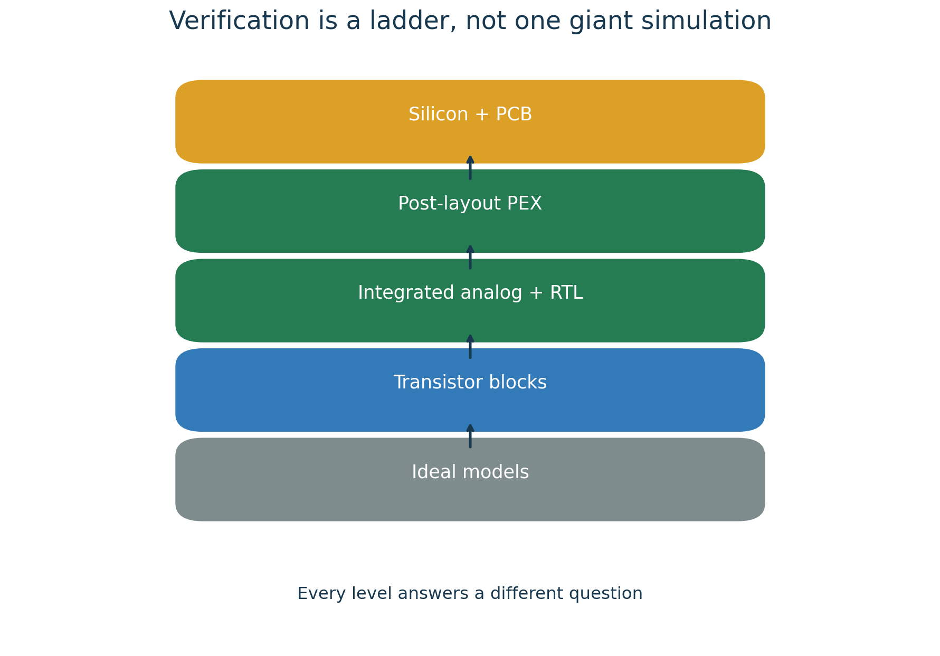
段階的な検証
図17 検証は理想model、transistor block、統合回路、PEX、siliconの順に積み上げる。

10. Signoff結果の読み方
Check | 今回の結果 | 意味
DRC | 0 violations | 実行deck上のlayout ruleに違反なし
Antenna | 0 violations | 報告対象のantenna rule違反なし
LVS | 0 violations | layoutと参照netlistの接続一致
Setup | 0 violations | 解析cornerでsetup requirementを満足
Hold | 0 violations | 解析cornerでhold requirementを満足
Worst setup slack | 39.21 ns | 現在のclock constraintに大きな余裕
Worst hold slack | 0.336 ns | 最小hold余裕
重要 0 violationsは『チップ全体がtape-out ready』を意味しません。今回の結果はデジタルブロック、使用したlibrary/view、設定したconstraintの範囲で成立します。

証拠を確認する
- metrics.json/csv: 数値結果。
- asic_digital_top.gds: foundryへ渡す形状データ候補。
- asic_digital_top.nl.v: 物理実装後のgate-level netlist。
- resolved.json: 実際に解決されたflow設定。
- run log/report: warningとwaiverを含む実行証跡。

確認問題
- clock periodを半分にした場合、setup slackがどう変わるか予測する。
- hold slackが正でも安心しきれない理由をcorner、OCV、I/O constraintから説明する。

11. 再現可能なデバッグ
エラーを見たらランダムに設定を変えず、最初に失敗した境界を特定します。下流のエラーは上流の欠損から連鎖していることが多いためです。

標準debug loop
- 再現：同じcommitとcommandで再発させる。
- 縮小：最小testbenchまたは単一cellへ戻す。
- 観測：input、internal state、outputを同じtimebaseで保存する。
- 仮説：1回の実行で検証できる原因を1つ書く。
- 変更：1要因だけ変える。
- 回帰：直ったtestと既存testを両方実行する。
- 記録：原因、変更、証拠をcommitまたはdecision logへ残す。
症状 | 最初に見る場所
SPICE convergence | initial condition、ramp discontinuity、timestep、floating node
codeが全部0/63 | comparator polarity、reset、range
cell順が入れ替わる | MUX select、payload packing
±1が不安定 | capture convention、CDC boundary
RTL simはPASS、P&R失敗 | clock/reset、unsupported construct、constraints
DRC/LVS不一致 | PDK deck、pin label、bulk/substrate、netlist source

12. 実践演習

演習A：再現レポート
- make checkからmake four-cell-wilkinsonまで実行する。
- commit hash、実行環境、command、主要波形、判定を2ページでまとめる。
- nominal結果と保証値を混同していないか自己レビューする。

演習B：ADC設計変更
- ramp slopeを変更し、conversion timeとcode scaleの変化を予測する。
- simulationを実行し、予測との差を説明する。
- VERIFICATION_MATRIXへ新しいtestを1行追加する。

演習C：CDC boundary
- phase sweep点を増やし、遷移境界を絞り込む。
- binary capture版とGray capture版のfailure modeを比較する。
- ±1 codeを許容する判定条件を文章で定義する。

演習D：physical experiment
- clock constraintまたはutilizationを1つだけ変える。
- area、slack、wire length、runtimeの変化を比較する。
- 改善したmetricと悪化したmetricを両方報告する。
提出物 README形式の短い実験記録、変更diff、再現command、主要artifactへの相対path。画像だけの提出は不可。

13. Prototypeからtape-outへ
このリポジトリはcomplete design flowのdemonstrationとして大きな節目に到達しています。しかしfoundryへ提出するfull chipには、デジタルGDS以外の設計とprovider固有条件が残っています。
残作業 | 必要な出口条件
MPW/provider確定 | run日程、PDK release、submission checklist、面積、公開条件
Analog layout | sampling/MUX/ramp/comparatorのlayout、PEX、DRC/LVS
PVT/Monte Carlo | corner、温度、電源、mismatchのpass/fail
Top integration | analog + digital floorplan、power/ground、clock、substrate strategy
Pad/ESD | provider-qualified I/O library、voltage、ESD、latch-up
Package/PCB | bond map、package parasitic、evaluation PCB、FPGA interface
Full-chip signoff | top DRC/LVS、antenna、ERC、density、timing、deliverable audit
電源上の注意 現デジタルflowはGF180の gf180mcu_fd_sc_mcu7t5v0 timing viewsを使用しています。最終電源、pad、library選択はMPW providerのqualified option確認後にfreezeします。

Tape-out readiness review
□ PDKとtool versionが固定されている。
□ 全要求にtestとartifactが紐づいている。
□ 全waiverにownerと根拠がある。
□ pad ring、seal ring、density/fillを含むtop GDSがある。
□ package/PCB/test planがchip pinoutと一致する。

高性能化すると何が難しくなるか
Sampling rateを上げると、sampling aperture、switch settling、clock skew、input bandwidth、bus capacitance、clock feedthroughが厳しくなります。Resolutionを上げると、 comparator offset/noise、ramp linearity、counter clock jitter、pedestal variation、 supply noise、calibration精度が厳しくなります。
1 V入力範囲での理想LSBは次の通りです。
Resolution | Levels | Ideal LSB
6 bit | 64 | 15.625 mV
8 bit | 256 | 3.906 mV
10 bit | 1024 | 0.977 mV
12 bit | 4096 | 0.244 mV
12-bit、1 GSa/sはopen-source toolを使うだけで自動的に達成できる仕様ではありません。 回路、layout、clock、package、PCB、calibrationを含むsystemとして段階的に実証します。

14. Specification snapshot
項目 | Prototype v0
Process | GF180MCU Open PDK baseline
Channels | 1 analog channel
Storage depth | 4 cells
ADC | shared Wilkinson, 6 bit
Readout | 24-bit serial payload
Control | synthesizable RTL FSM
Primary objective | complete reproducible design flow
Not yet claimed | target bandwidth, precision, radiation tolerance, production yield

用語集
用語 | 意味
PDK | processのdevice model、layer、rule deck、library等
MPW | 複数designでwafer costを共有するshuttle
SCA | switched-capacitor array。波形をcapacitor列へ保存
Wilkinson ADC | rampの交差時刻をcounterで測るADC
CDC | clock domain crossing。非同期信号の受け渡し
DRC | layout形状がdesign ruleへ適合するか
LVS | layout接続とschematic/netlistの一致
STA | ベクトルを使わずpath timingを検証
PEX | layout寄生R/Cを抽出して再simulation
GDSII | mask layoutを表す交換形式

15. Command quick reference
Command | 対象
make check | environment/repository sanity
make nmos-dc | GF180 NMOS DC sweep
make sampling-cell | single sampling cell
make four-cell | 4-cell sampling array
make comparator | comparator transient
make comparator-range | input range
make comparator-offset | offset sensitivity
make ramp-generator | ramp
make wilkinson-slice | single 6-bit conversion
make transfer | ADC transfer
make four-cell-mux | shared analog MUX
make four-cell-wilkinson | 4-cell integrated analog
make gray-counter | Gray counter RTL
make controller | conversion controller
make four-cell-cosim | SPICE-to-RTL co-sim
make phase-sweep | CDC boundary sweep
make digital-top | full RTL regression
make digital-physical | RTL-to-GDS
make vnc | browser desktop

16. Final review sheet
以下を口頭またはREADMEで説明できれば、このprototypeのcomplete flowを自走できています。
□ なぜ4-cell/6-bitまで仕様を緩めたのか。
□ sampling errorがADC codeへどう伝播するか。
□ ramp/comparator/counterがどの順番で働くか。
□ なぜGray captureを選んだのか。
□ SPICEとRTLの境界contractは何か。
□ DRC/LVS/STAの0 violationsが何を保証し、何を保証しないか。
□ どのファイルがsourceで、どれがgenerated artifactか。
□ tape-outまでに残るtop-level blockerは何か。
次の設計課題 最優先はanalog layout + extracted simulationです。sampling cellを最初のlayout対象とし、schematic → layout → DRC → LVS → PEX → transient比較を1ブロックで完結させます。

主要参照先
- GitHub: https://github.com/sykeisuke/asic_rd
- docs/PROTOTYPE_SPECIFICATION.md
- docs/VERIFICATION_MATRIX.md
- docs/TAPEOUT_BLOCKERS.md
- docs/decisions/0003-gray-comparator-capture.md
このハンドブック自体も設計成果物です。回路、command、結果、判断が変わったら、同じcommitで更新してください。

